"НОВОГОДНЯЯ ИГРОТЕКА"
для младших школьников






НОВОГОДНЯЯ ИГРОТЕКА
для младших школьников

Для организации интересного и увлекательного досуга детей в преддверии новогодних праздников или на зимних каникулах можно использовать следующие игры и конкурсы.
Они не новые, всем известные, но самое главное - не требуют особой подготовки и дорогостоящего реквизита, можно проводить в небольших помещениях.
Цель: Создать атмосферу праздника. Доставить детям радость от участия в играх и конкурсах. Создание благоприятной, дружеской и доброжелательной атмосферы в процессе общения.

Задачи:
- Совершенствовать двигательные умения и навыки, развивать физические качества: силу, ловкость и быстроту, координацию движений, особенно с завязанными глазами.
- Формировать умение взаимодействовать в коллективе, умение правильно выигрывать и проигрывать.
- Воспитывать чувство взаимопомощи, внимания, доброго отношения друг к другу.
- Способствовать развитию творческого воображения и дружелюбия.

Предварительная работа:
Подготовка необходимых атрибутов и реквизита. Приобретение небольших сладких призов для участников.

1 конкурс
За 2 минуты на листе бумаги написать слова на тему: “Новый год” ( какая команда больше напишет слов).

2 конкурс игра «Маскировка»
Если я скажу “дорожка”, всем нужно остановиться и взять за плечи друг друга, когда скажу “сугроб”, вы поднимаете руки вверх, а когда скажу “снежинка”, показываете руками снежинки. (В какой команде останется большее количество ребят).

3 конкурс
Кусочек ваты (снежинку) удержать в воздухе (дуть на неё снизу) как можно дольше- 4-6 чел.

4 конкурс
Метание снежных комков (из ваты) – чья команда дальше.

5 конкурс
По комнате разбросаны воздушные шары. С помощью совка собрать шары и отнести в корзину. (Чья команда больше наберёт шаров)

6 конкурс
С помощью боксёрских перчаток развернуть конфеты и накормить ребят.

7 конкурс
Все играющие встают в пары и цепляются руками друг за друга.
Ведущий раздаёт пластмассовые ёлочные игрушки и включает музыку. При танце пары лбами держат игрушку. Выигрывает та пара, которая продержится до конца.

ИГРА «ЧТО ЛЮБИТ ЁЛКА?»

Ведущий даёт ответы на вопрос «Что любит ёлка?», а дети в знак подтверждения говорят «да» и в знак несогласия - «нет».

Что любит ёлка?
- Колкие иголки...
- Пряники, конфеты..
- Стулья, табуреты...
- Мишуру, гирлянды..
- Игры, маскарады...
- Скуку от безделья...
- Детвору, веселье...
- Ландыши и розы...
- Дедушку Мороза...
- Звонкий смех и шутки...
- Сапоги и куртки...
- Шишки и орешки...
- Шахматные пешки...
- Серпантин, фонарики...
- Огоньки и шарики...
- Конфетти, хлопушки...
- Битые игрушки...
- Огурцы на грядке...
- Вафли, шоколадки...
- Чудеса под Новый год...
- С песней дружный хоровод...

ИГРА «НОВОГОДНИЕ МЕШОЧКИ»

Два игрока получают по нарядному мешочку и встают у журнального столика, на котором в коробочке лежат обрывки мишуры, ёлочные небьющиеся игрушки, а также мелкие вещицы, не относящиеся к новогоднему празднику.
Под весёлую музыку участники игры с завязанными глазами складывают содержимое коробочки в мешочки.
Как только музыка стихнет, игрокам развязывают глаза и они смотрят собранные предметы.
Выигрывает тот, у кого оказалось больше новогодних предметов.
Игру можно провести 2 раза с разными игроками.

ИГРА «ДОСКАЖИ СЛОВЕЧКО»

Ведущий говорит четверостишья, а дети хором выкрикивают слова каждой заключительной строчки.
Хороша в своём наряде,
Детвора всегда ей рада,
На ветвях её иголки,
В хоровод зовёт всех... (Ёлка)
Есть на ёлке новогодней
В колпаке смешливый клоун,
Серебристые рожки
И с картинками... (Флажки)

Бусы, звёздочки цветные,
Чудо-маски расписные,
Белки, петушки и хрюшки,
Очень звонкие... (Хлопушки)
С ёлки подмигнёт мартышка,
Улыбнётся бурый мишка;
Заинька висит из ватки,
Леденцы и... (Шоколадки)
Старичок-боровичок,
Рядом с ним снеговичок,
Рыжий котенька- пушишка
И большая сверху... (Шишка)
Нету красочней наряда:
Разноцветная гирлянда,
Позолото мишуры
И блестящие... (Шары)
Яркий из фольги фонарик,
Колокольчик и кораблик,
Паровозик и машинка,
Белоснежная... (Снежинка)
Ёлка все сюрпризы знает
И веселья всем желает;
Для счастливой детворы
Загораются... (Огни)

ИГРА «ЁЛОЧКА - СЮРПРИЗНИЦА»
Ведущий выставляет картонный силуэт новогодней ёлки, у которой вместо шаров - круглые отверстия с кармашками на оборотной стороне. Игроки в порядке очерёдности кидают в ёлку шарик от пинг-понга, пытаясь попасть им в одно из отверстий.
В момент попадания шарик оказывается в кармашке.
Самые ловкие снимают с главной новогодней ёлки красный мешочек с сюрпризом.

ИГРА «ЗИМНИЕ ОТГАДАЛКИ»

Недотрога-Марьюшка
Не любит стоять скраюшку,
От наряда вся сияет,
С нами Новый год встречает.
(Ёлка)
Друг Ивашка –
Белая рубашка,
Рад студёному морозу,
А в тепле пускает слёзы.
(Снеговик)
Две подружки, что есть сил
Кверху подняли носы
И по беленьким дорожкам
Проложили след свой ножкой.
(Лыжи)
Быстрая карета
Отдыхает летом.
Как зима настанет,
Её в путь потянет.
(Санки)
Круглолицы-белолицы
Уважают рукавицы.
Бросишь их - они не плачут,
Хоть рассыпятся в придачу.
(Снежки)
Два братишки-близнецы
В зеркало любуются,
По нему гулять спешат,
В беге тренируются.
(Коньки)

ИГРА «КТО ВПЕРЁД?»

На спинке двух стульев висит по зимней куртке с вывернутыми рукавами, а на сиденьях лежит по меховой шапке, шарфу и паре варежек.
Под весёлую музыку 2 игрока выворачивают рукава курток, после чего надевают их, а затем облачаются в шапку, шарф и варежки. Приз получает тот, кто вперёд займёт место на своём стуле и крикнет «С Новым годом!».

ИГРА «СОБЕРИ КАРТИНКУ»
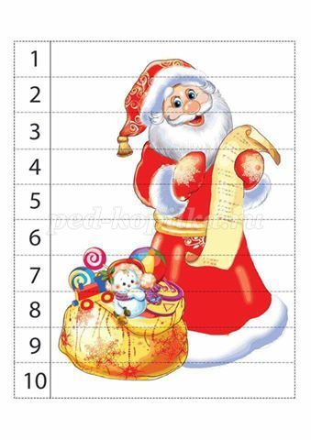
Реквизит: конверты с разрезанной на полоски картинкой.
Каждой команде выдается конверт с картинкой, которая разрезана на тоненькие полосочки.
По команде ведущего игроки вынимают полоски из конверта и собирают картинку. Побеждают игроки, быстрее всех справившиеся с заданием.
Задание можно усложнить, положив в конверт две разные разрезанные картинки.
(цифры на картинках для раздачи должны быть срезаны)

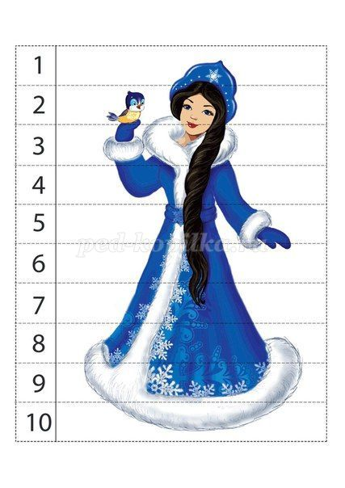
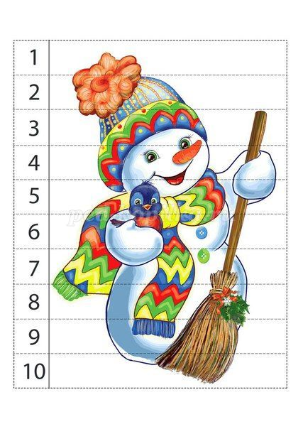

ИГРА «ЗИМНЕЕ НАСТРОЕНИЕ»

Ведущий говорит четверостишья,
на которые дети дают ответы «верно», «неверно».
1.На берёзку свиристели
Стайкой пёстрою слетели.
Каждый их увидеть рад,
Дивный похвалив наряд. (Верно)
2.Расцвели среди мороза
На сосне большие розы.
Их в букеты собирают
И Снегурочке вручают. (Неверно)
3.Дед Мороз зимою тает
И под ёлочкой скучает –
От него осталась лужа;
В праздник он совсем не нужен. (Неверно)
4.Со Снегуркой Снеговик
К детям приходить привык.
Любит он стишки послушать,
А потом конфеты кушать. (Верно)
5.В феврале под Новый год
Добрый Дедушка идёт,
У него мешок большой,
Весь наполненный лапшой. (Неверно)
6.Под конец декабря
Сорван лист календаря.
Он последний и ненужный –
Новый год гораздо лучше. (Верно)
7.Не растут зимой поганки,
Но зато катают санки.
С ними радостно детишкам –
И девчонкам, и мальчишкам. (Верно)
8.К нам из жарких стран зимою
Чудо-бабочки летят,
Снежной тёплою порою
Собирать нектар хотят. (Неверно)
9.В январе метут метели,
Наряжая снегом ели.
Зайчик в шубке своей белой
По лесочку скачет смело. (Верно)
10.В новогодний праздник славный
Кактус для детишек главный –
Он зелёный и колючий,
Ёлочки намного круче. (Неверно)

КОНКУРС «СДУЙ СНЕЖИНКУ»

Реквизит: стол, две снежинки, две трубочки.
На столе с краю лежат две снежинки. По сигналу ведущего игроки начинают дуть в трубочку на снежинку так, чтобы она «долетела» до противоположного края стола. Если снежинка во время движения слетела со стола, то ее надо поднять, положить на это же место, и продолжить дуть.
Побеждает игрок, чья снежинка первой оказалась на противоположном конце стола.
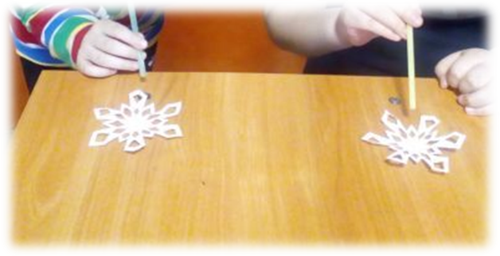

КОНКУРС «НАРИСУЙ САНТУ»

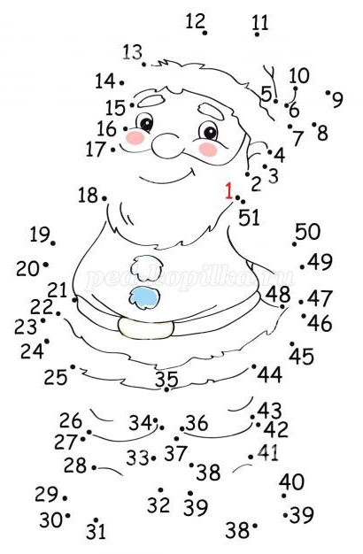
Реквизит: два стола, два фломастера, две цифровых картинки.
По сигналу ведущего игроки должны нарисовать картинку, соединяя цифры по порядку. Побеждают игроки, которые первыми закончили рисунок.

КОНКУРС «СДЕЛАЙ СНЕЖНИКУ»
Участникам конкурса ведущий выдает ножницы и салфетки. Задача участников красиво вырезать из салфетки новогоднюю снежинку.
Оценивает ведущий.

ИГРА «РАСТОПИ ЛЁД»

Все делятся на две команды, каждая получает по одному кубику льда (желательно, чтобы кубики были одного размера). Задача состоит в том, чтобы скорее растопить лед. Кубик должен постоянно переходить от одного игрока к другому. Участники могут греть его в руках, тереть и т.д.
Побеждает команда быстрее растопившая лед.

«ТЕЛЕГРАММА ДЕДУ МОРОЗУ»

Мы подготовили письмо Деду Морозу, а Снежная королева сделала невидимыми все прилагательные. Мы вставим в письмо ваши прилагательные, и вот что у нас получится...
Ребят просят назвать 13 прилагательных: «толстый», «рыжий», «горячий», «голодный», «вялый», «грязный»…
Когда все прилагательные записаны, ведущий достает текст телеграммы, и вставляет в него недостающие прилагательные по списку.
Текст телеграммы:
«….. Дедушка Мороз!
Все ….. дети с нетерпением ожидают твоего ….. прихода.
Новый год это самый ….. праздник в году.
Мы будем петь для тебя ..… песни, танцевать ….. танцы!
Наконец-то наступит ….. Новый Год!
Как не хочется говорить о ..… учебе.
Мы обещаем, что будем получать только ….. оценки.
Так что, открывай поскорее свой ..… мешок и вручай нам ….. подарки.
С уважением к тебе ..… мальчишки и ….. девчонки!»


